Arbeitsblatt 2: Deutsche in Polen – Polen in Deutschland: Minderheiten als Brückenbauer
Aus dem „Vertrag für gute Nachbarschaft und freundschaftliche Zusammenarbeit“ vom 17. Juni 1991:

Artikel 2
[…] Sie betrachten Minderheiten und gleichgestellte Gruppen als natürliche Brücken zwischen dem deutschen und dem polnischen Volk und sind zuversichtlich, dass diese Minderheiten und Gruppen einen wertvollen Beitrag zum Leben ihrer Gesellschaften leisten. […]
Artikel 20
(1) Die Angehörigen der deutschen Minderheit in der Republik Polen, das heißt Personen polnischer Staatsangehörigkeit, die deutscher Abstammung sind oder die sich zur deutschen Sprache, Kultur oder Tradition bekennen sowie Personen deutscher Staatsangehörigkeit in der Bundesrepublik Deutschland, die polnischer Abstammung sind oder die sich zur polnischen Sprache, Kultur oder Tradition bekennen, haben das Recht, einzeln oder in Gemeinschaft mit anderen Mitgliedern ihrer Gruppe ihre ethnische, kulturelle, sprachliche und religiöse Identität frei zum Ausdruck zu bringen, zu bewahren und weiterzuentwickeln; frei von jeglichen Versuchen, gegen ihren Willen assimiliert zu werden. […]
Artikel 25
(1) Die Vertragsparteien bekräftigen ihre Bereitschaft, allen interessierten Personen umfassenden Zugang zur Sprache und Kultur des anderen Landes zu ermöglichen, und sie unterstützen entsprechende staatliche und private Initiativen und Institutionen. […]
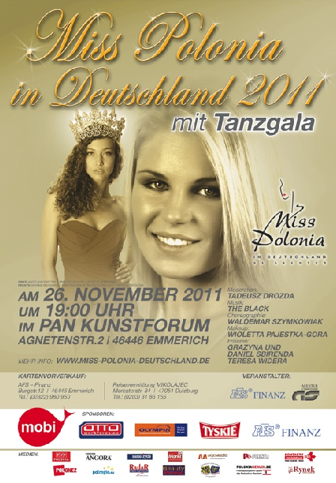
Plakat zur Wahl der „Miss Polonia“ in Deutschland 2011
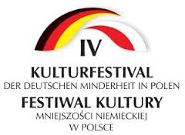

Die Deutsche Minderheit in Polen organisiert
regelmäßig verschiedene Kulturfestivals.

1. Auf welche Weise können Minderheiten und gleichgestellte Gruppen im jeweiligen Nachbarland ihrer Rolle als „natürliche Brücken“ (Artikel 2) nachkommen?
2. Suchen Sie im Internet oder anderen Ihnen zugänglichen Quellen nach möglichen Definitionen für eine „nationale Minderheit“ und überlegen Sie, warum in Artikel 20 des deutsch-polnischen Nachbarschaftsvertrages zwar die Deutschen in Polen als Minderheit ausdrücklich benannt sind, nicht aber die Polen in Deutschland. Welches – nach deutschem Rechtsverständnis – entscheidende Kriterium für eine Minderheit trifft auf die in Deutschland lebenden Polen, die polnischer Abstammung sind oder die sich zur polnischen Sprache, Kultur oder Tradition bekennen, nicht zu? (Vgl. auch das Modul Minderheiten und kulturelle Vielfalt)
3. Recherchieren Sie, in welcher Form Deutsche in Polen und Polen in Deutschland organisiert sind.

